[该8.2分期刊的文章被撤回，主要原因是不同文章间涉嫌图像的重复使用及可能存在图像篡改](https://mp.weixin.qq.com/s?__biz=MzIwNzc3MzU3NQ==&mid=2247484522&idx=2&sn=0adaff4a9d3d829fa4a77d8d1b92a7e8)

[诚信探索](javascript:void(0);)2025-05-06 18:56:04上海

微藻生物质的收获和细胞破碎是微藻下游加工（如高价值生物产品提取和生物燃料生产）的主要瓶颈。

2022 年 9 月 13 日，首尔国立大学的Mohsen Taghavijeloudar等人在***The Science of the total environment***杂志在线发表题为**“A rapid, efficient and eco-friendly approach for simultaneous biomass harvesting and bioproducts extraction from microalgae: Dual flocculation between cationic surfactants and bio-polymer”**的研究论文**，该研究结果表明，通过使用 CTAB 表面活性剂和壳聚糖的双重絮凝，在 100 mg/L 的较低剂量下，生物产品的蛋白质、碳水化合物和脂质的回收率分别达到细胞干重的 12%、25% 和 15%。**

但是，在2025 年 5 月 2 日，该文章被撤回，**主要原因是不同文章间涉嫌图像的重复使用及可能存在图像篡改。**

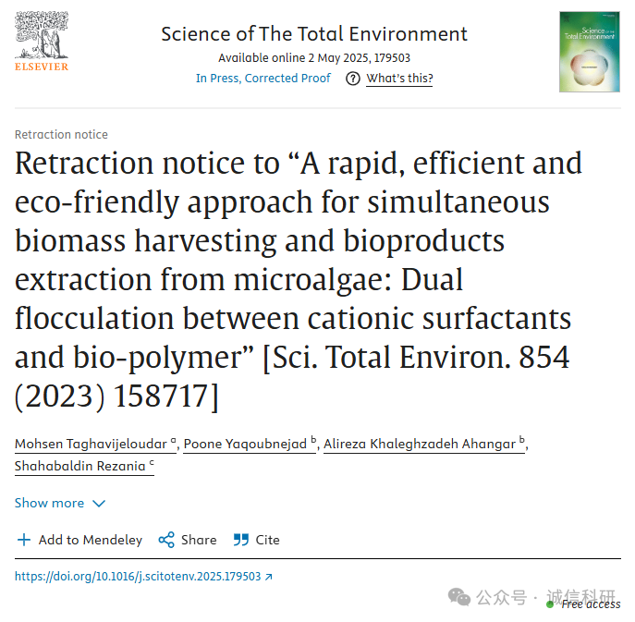

应主编的要求，本文已被撤回。

本期刊已收到警告，指出多篇论文中存在未经适当署名的图像重复使用，以及可能存在图像篡改的情况，这些情况涉及构成图 6 的各个图块。

图 6a、6g 和 6i 最初出现在《生物资源技术》（Bioresource Technology）319 (2021) 124224 的补充文件的图 S4 中，https://doi.org/10.1016/j.biortech.2020.124224。特别值得注意的是，图 6d 之前也出现在《生物资源技术》的文章中，但经过修改，在 STOTEN 的文章中删除了一些明亮区域（特别是三个明亮的立方体：最左下角；宽度方向四分之一处；几乎在右侧几乎一半处）。 《生物资源技术》中包含这些物体的图像的时间戳为 2020 年 5 月 17 日下午 12 点 16 分。STOTEN 论文中相同图像（但没有这些物体）的时间戳为 2020 年 5 月 17 日下午 12 点 18 分。

作者试图通过提供图 6 的替换图像来纠正他们的错误。其中一张图像包含相同的三个明亮立方体物体，但并列放置的方式不同，并且背景也完全不同。这张“更正”图像的时间戳为 2020 年 5 月 17 日下午 12 点 12 分。这意味着在这张照片拍摄四分钟后，这些物体迁移到了《生物资源技术》照片的不同背景中，然后在两分钟后消失了。考虑到这三张照片的拍摄时间仅相隔六分钟，这似乎是一起故意篡改图像的案例。

此外，STOTEN 论文中的图 6b、6e 和 6h 被发现随后作为图 6 的一部分发表于《分离与纯化技术》，第 302 卷（2022 年），第 122142 期，https://doi.org/10.1016/j.seppur.2022.122142。与《分离与纯化技术》中发表的图像相比，STOTEN 论文中出现的图像存在翻转/旋转/其他平移现象。

最后，图 6b 随后又以另一种方向出现在 Algal Research, 81 (2024) 103557, https://doi.org/10.1016/j.algal.2024.103557（图 3a）和 Water Research, 273 (2025) 123029, https://doi.org/10.1016/j.watres.2024.123029（图 8e）中。

根据期刊规定，我们已联系通讯作者，要求其就这些问题作出解释。通讯作者提供了解释，但主编们对本文及其所代表数据的可靠性失去了信心，并决定撤回该文章。期刊对稿件筛选和评估过程中未能发现这些问题深感遗憾，并向期刊读者致以歉意。

**参考消息：**

https://www.sciencedirect.com/science/article/pii/S0048969725011404?via%3Dihub